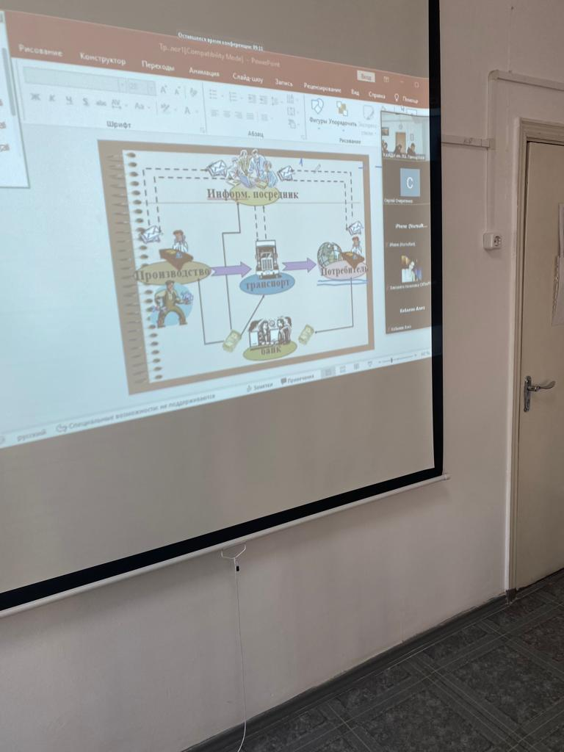
Занятия по дисциплине «Транспортная логистика» кандидата технических наук доцента Харьковского национального автомобильно - дорожного университета (ХНАДУ) Очеретенко Сергей Валентиновича

